**Func****tioneel ontwerp**

**Vuurwerk paleis**

***Handleiding kandidaat niveau 4 BOL***

***PVB: ICTbeheer versie 2017/01***

***kwalificatie: ICT beheer (CREBO: 95312 / 2015)***

***kerntaak 1: Ontwikkelen van een informatiesysteem***

***kerntaak 2: Implementeren van een informatiesysteem***

***kerntaak 3: Beheren van een informatiesysteem***

**Sjabloon**

**Functioneel ontwerp**

Project : OIA Examen voorbereiding

Opdrachtgever : ing. F. (Frederik) Bonte

Auteur : Frederik Bonte

Datum : 2022-03-01

Versie : 0.1

# **Inleiding**

In dit document laten we zien hoe de nieuwe applicatie gaat werken.

# **Achtergrond informatie**

Het huidige verkoopsysteem maakt uitsluitend gebruik van Excel. Dat levert problemen op. Wij gaan dat anders doen.

# **Aannemer**

Jij!

# **Opdrachtgever**

Meneer Pietersen van Vuurwerk Paleis ’t vingertje wil graag…

Moet van meneer Bonte.

# **Opdracht**

Voor de les OIA moeten de leerlingen een applicatie ontwerpen en bouwen. Vooral ook de documentatie is daarbij belangrijk. Om ze daarbij te helpen gebruiken we een voorbeeld idee om met de leerlingen mee te doen.

Voor “vuurwerkpaleis ’t zesde vingertje” maken “we” een applicatie waarop klanten vuurwerk kunnen bestellen. Feitelijk is het een soort BOL.com achtige winkelsite speciaal voor vuurwerk. Medewerkers kunnen producten toevoegen aan de pagina, die klanten dan aan hun winkelwagen kunnen toevoegen.

# **Aanleiding**

Om dit project te kunnen doen is er een redelijke opdracht nodig die complex genoeg is. Een winkel waarin dingen besteld kunnen worden is daarvoor een goed voorbeeld. Er zijn genoeg leuke functionaliteiten om toe te voegen aan zo’n systeem.

# **Functie overzicht**

## Bijhouden van klanten en klantgegevens

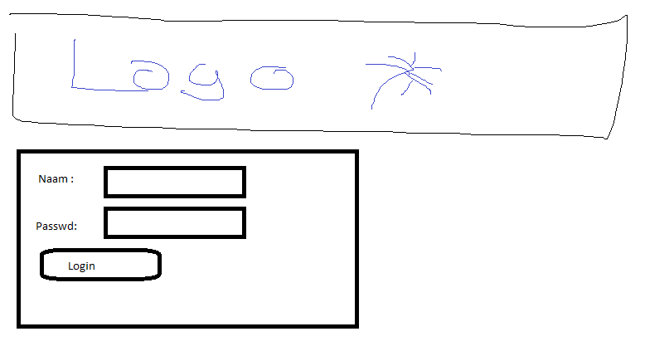

Nadat een klant het registratie systeem heeft doorlopen met daarin zijn naam, adres en woonplaats gegevens. (Email en telefoon (mobiel) zijn ook interessant.) Kan hij (of zij) inloggen en dingen bestellen.

Klanten die nog niet geregistreerd zijn kunnen wel kijken in de winkel, maar zien geen bestel knopjes.

Klanten kunnen via het menu naar hun persoonlijke pagina en daar hun gegevens aanpassen.

Via de persoonlijke pagina kunnen klanten ook hun vorige bestellingen zien.

## Aanbod van producten

* (M) Klanten en medewerkers kunnen de lijst van producten in het systeem zien.  
  (Daarbij hoort een naam, omschrijving, prijs en een plaatje. Video zou leuk zijn, maar dat moeten we nog even uitzoeken. (C) )
* (S) Medewerkers kunnen nieuwe producten toevoegen aan het systeem.

## Winkelmandje

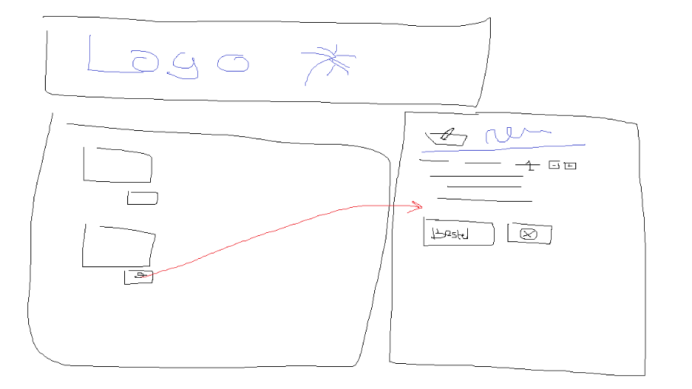

Rechts in beeld krijgt de klant een lijst te zien van bestelde artikelen. Bovenaan staat een winkelmandje met een klein logo van de winkel.

De naam en het aantal wordt in een lijst getoond met de optie om het aantal te verhogen of verlagen. (Misschien moet, als de klant er met de muis overheen beweegt het plaatje, of meer informatie getoond worden.)

Wanneer een klant kiest voor 0 artikelen verdwijnt het artikel uit de lijst. (De klant kan ook op het verwijderen knopje drukken.)

Vanaf de hoofdpagina kan de klant nieuwe artikelen kiezen om toe te voegen. (Dat is er dan altijd eerst 1.) De klant kan het aantal in het winkelmandje aanpassen.

Onderaan het winkelmandje staan twee knoppen. “Betalen” om naar de betaalpagina te gaan. En “Annuleren” (rood kruisje) om het winkelmandje helemaal leeg te gooien.

Inlogsysteem

* (M) Medewerkers en klanten kunnen inloggen in het systeem.  
  ((S) Ook medewerkers kunnen hun wachtwoord aanpassen/resetten.)
* (M) Medewerkers hebben het recht om producten toe te voegen. Klanten niet.
* (S) Medewerkers kunnen ook het wachtwoord van een klant resetten?
* (C) Sommige medewerkers zijn admin en kunnen nieuwe medewerkers aanmelden.

(S) Medewerkers kunnen ook gewoon bestellingen doen.

# Navigatie overzicht

Hoe navigeer je van het ene scherm naar het andere

# **Globale planning**

Maak een globale planning voor het bouwen en het implementeren van het systeem.

|  |  |  |  |
| --- | --- | --- | --- |
| **Fase** | **Globale beschrijving** | **Benodigde doorlooptijd** | **Richt datum oplevering** |
|  |  |  |  |
|  |  |  |  |
|  |  |  |  |
|  |  |  |  |
|  |  |  |  |
|  |  |  |  |

# **Globale kostenraming**

Stel een globale kostenraming op om te bepalen of eisen en wensen zijn te realiseren binnen het beschikbare budget van 10.000 euro. Ga hierbij uit van een uurtarief van 60 Euro.

**Goedkeuringen**

Leg de goedkeuring van dit Plan van aanpak vast in dit hoofdstuk

Voor akkoord:

|  |  |  |  |
| --- | --- | --- | --- |
| Opdrachtgever: |  | Aannemer: |  |
| Vertegenwoordiger: |  | Vertegenwoordiger: |  |
| Datum: |  | Datum: |  |
| Handtekening: |  | Handtekening: |  |